Задача. Гра “Вгадай число”. Правила гри:
1) комп”ютер генерує трицифрове число;
2) кожен гравець по черзі задає цифру, якої ще не було (відсліковуємо, щоб цифри не повторювалися гравцями — не дозволяємо повторно ввести (блокуємо кнопку “Зробити хід”)).
3) якщо цифру вгадано, вона відображаться у полі гри “Число”;
4) програє той, хто вгадав останню цифру.

Бажано відображати біля області кожного гравця цифри, які він вгадав

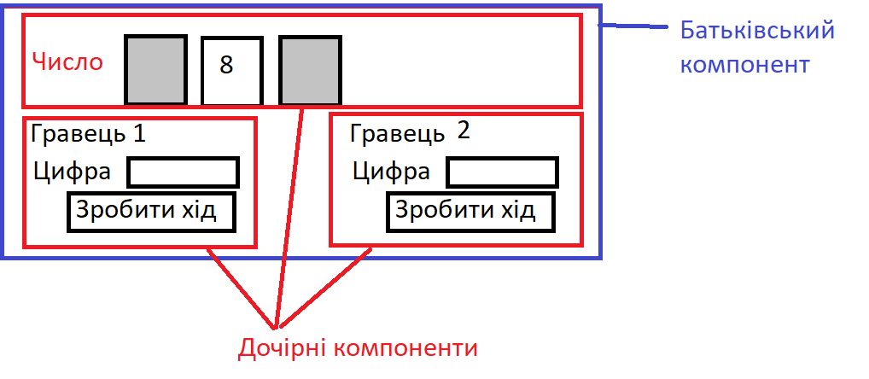

Задача. Створити імітатор мессенджера. Є можлиість додавати/відображати повідомлення і ставити лайки .
